OBS! Ta bort denna text och instruktionerna nedan innan dokumentet skickas in.
Saker att tänka på innan du skickar in synpunkter, förfrågningar och klagomål gällande FSC regelverket:
- Mycket viktig att beställa hem¹ och granska avverkningsanmälan från Skogsstyrelsen innan du skickar iväg något.
- Den svenska FSC standardens krav (exempelvis indikator 6.4.3) kan endast användas om markägaren är FSC certifierad. Du måste därför ta reda på om markägaren är FSC certifierad innan du skickar in ett sådant klagomål².
- För att skicka klagomål gällande bristfällig hänsyn till rödlistade arter (indikator 6.4.3) måste man först granska om det finns någon hänsyn planerad till arterna i avverkningsanmälan.
- Om du inte har granskat om hänsyn planeras till arterna i avverkningsanmälan kan du möjligen skicka in dokumentet som en synpunkt eller förfrågan. Om du skickar in som förfrågan kan du till skillnad från en synpunkt förvänta dig ett svar.
- Klagomål mot FSC skogsbruksstandarden ska i ett första skede framföras till certifikatsinnehavaren, tex ett skogsbolag. Många (främst mindre) skogsägare är medlemmar i gruppcertifikat³ och då ska klagomålet framföras till gruppcertifikatet.
- Om ett ombud (tex Norra skog eller Mellanskog) avverkningsanmäler en skog med naturvärden motsvarande nyckelbiotops kvalitet men markägaren inte är FSC certifierad, bör du skicka in ett FSC kontrollerat virke klagomål. Då ska klagomålet skickas till ombudsföretaget.
¹ Maila till skogsstyrelsen@skogsstyrelsen.se
² Hör av dig till FSC kansliet eller isak.lodin@wwf.se om du vill ha hjälp.
³ https://se.fsc.org/se-sv/hitta/grupper-for-skogsbrukscertifiering
OBS! Ta bort denna text och instruktionerna ovan innan dokumentet skickas in.

Inledande FSC- /PEFC-klagomål – information om höga naturvärden och fridlysta arter i avverkningsanmälan A 12199-2026 i Västerviks kommun
Detta klagomål behandlar höga naturvärden i avverkningsanmälan A 12199-2026 i Västerviks kommun som inkom 2026-03-05 och omfattar 6,2 ha.
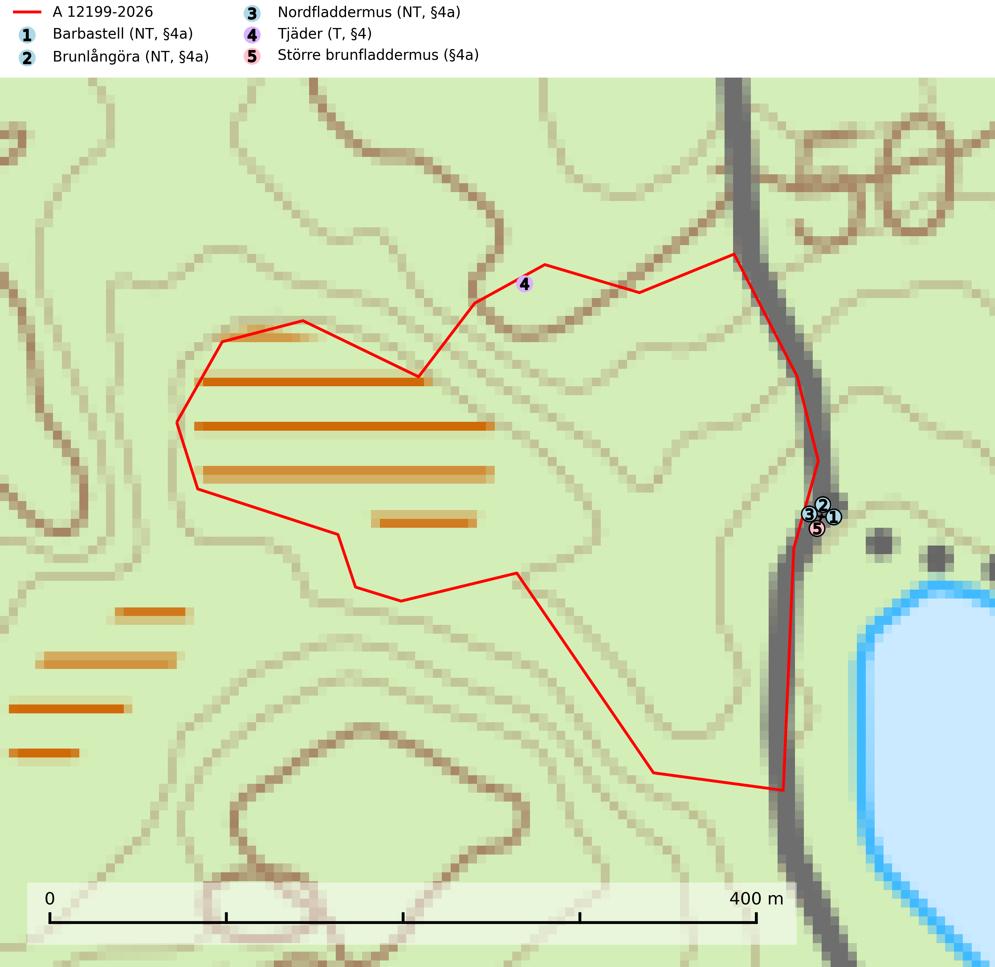
Figur 1. Fyndplatser för naturvårdsarter i och inom 11 meter från avverkningsanmälan. Markörer utan svart kant är placerade på fyndplatsen. Markörer med svart kant är placerade vid sidan av fyndplatsen och har ett svart streck som visar fyndplatsens exakta position. Kartans mittpunktskoordinat är N 6430642, E 565064 i SWEREF 99 TM.
I och inom 11 meter från avverkningsanmälan finns fynd av 5 naturvårdsarter, varav 3 är rödlistade, 5 är fridlysta och 1 är typisk (T): barbastell (NT, §4a), brunlångöra (NT, §4a), nordfladdermus (NT, §4a), tjäder (T, §4) och större brunfladdermus (§4a). Se Figur 1.
Nedan presenteras relevanta utdrag ur standarderna för FSC, Chain of Custody, Controlled Wood och PEFC.
Vi förväntar oss att ni återkommer med ett skriftligt svar på vårt klagomål och även beskriver vilka korrigerande åtgärder ni satt in för att rätta till identifierade brister i er efterlevnad av den svenska FSC standarden.

Naturvårdsarter och fridlysta arter
Nedan följer beskrivningar av de naturvårdsarter och fridlysta arter som har sina livsmiljöer och växtplatser i den avverkningsanmälda skogen. Se även ytterligare artfakta i BILAGA 1. De påträffade naturvårdsarterna är ett tydligt kvitto på att det rör sig om en skog med höga naturvärden.
Barbastell (NT, §4a) omfattas av bilaga 2 och 4 EU:s art- och habitatdirektiv vilket innebär att arten och dess livsmiljöer är strikt skyddade samt att Natura 2000-områden ska inrättas. Den är globalt rödlistad som nära hotad (NT) och i den europeiska rödlistan är den klassad som sårbar (VU). Barbastell omfattas av ett åtgärdsprogram för hotade arter (ÅGP) och inför upprättandet av åtgärdsprogrammet för arten 2015, konstaterade EU-kommissionen att Sverige inte skyddat tillräckligt med områden för arten i boreal biogeografisk region (SLU Artdatabanken, 2024; IUCN, 2016; Ahlén, 2015).
Barbastellen föredrar ett halvöppet landskap med betes- och slåttermarker och gamla bondeskogar där den är speciellt inriktad på att ta fjärilar, framför allt småfjärilar, men även andra smådjursgrupper, t.ex. tvåvingar och spindlar. Bevarande av livsmiljöer är särskilt relevant i gammaldags utmarksskog eftersom det är en biotop som drastiskt minskat och hotas av skogsbruk. Om sådan skog kalavverkas och ersätts av ett plantageskogsbruk är förutsättningarna för förekomst av barbastell förstörda för lång tid framåt. Utvecklingen på Sydsvenska höglandet där huvuddelen av populationen finns är osäker och pågående landskapsförändringar befaras kunna leda till minskning med regionala och lokala försvinnande inom den kommande 21 års perioden. Minskningstakten för den svenska populationen bedöms vara nära gränsvärdet för Sårbar (VU). (A3c) (SLU Artdatabanken, 2024; Ahlén, 2015).
Brunlångöra (NT, §4a) omfattas av bilaga 4 EU:s art- och habitatdirektiv vilket innebär att arten och dess livsmiljöer är strikt skyddade. Brunlångöra förekommer framförallt inne i relativt tät skog men födosöker också i trädgårdar, parker och hagar. Den har minskat med 17,5 (5–30) % under de senaste 21 åren och minskningstakten för den svenska populationen bedöms vara nära gränsvärdet för Sårbar (VU). (A2bc). Brunlångöra är typisk art för 8310 Grottor och 8330 (SLU Artdatabanken, 2024).
Nordfladdermus (NT, §4a) omfattas av bilaga 4 EU:s art- och habitatdirektiv vilket innebär ett strikt skydd där arten och dess livsmiljöer ska bevaras. Nordfladdermus föredrar variationsrik skog med förekomst av sjöar, vattendrag och våtmarker och hittas framförallt i halvöppna miljöer som trädbärande beteshagar och i kantzoner mellan skog och odlingsmark. Den undviker stora öppna områden som stora hyggen och större sammanhängande planteringar vilket minskar längden bryn och landskapets heterogenitet och därmed födotillgången och mängden lämpliga jaktplatser. Skogsbruksåtgärder som leder till minskad förekomst av äldre, gles skog och då särskilt tillgång på hålträd och träd med löst sittande bark kan leda till brist på koloniplatser och viloplatser. Nordfladdermus har minskat med 27,5 (5–50) % under de senaste 21 åren och minskningstakten för den svenska populationen bedöms vara nära gränsvärdet för Sårbar (VU). (A2bc) (SLU Artdatabanken, 2024; Skogsstyrelsen, 2016).
Tjäder (§4) omfattas av bilaga 1 och 2 EU:s fågeldirektiv och är typisk art för 9010 Taiga och 9740 Skogsbevuxen myr. Tjädern är en utpräglad skogsfågel knuten till större sammanhängande barrskogsområden. Tupparna och hönorna utnyttjar till viss del olika miljöer, och habitatvalet varierar dessutom mellan olika delar av året. För att det ska finnas livskraftiga tjäderbestånd krävs funktionella skogslandskap med en blandning av uppvuxen, gles och luckig skog, täta sumpskogar, myrar och andra små våtmarker. Arten försvinner när skogen fragmenteras och den sammanlagda arealen hyggen och andra öppna områden blir för stor. Ett småskaligt och försiktigt virkesuttag genom hyggesfria metoder kan i vissa fall vara möjligt i området inom 200 m från lekcentrum. Längre ut från lekcentrum, inom 200–500 m bör den avverkade ytan inte överskrida 1 hektar för att undvika alltför stora och snabba förändringar (Skogsstyrelsen, 2019; SLU Artdatabanken, 2024).
Större brunfladdermus (§4a) omfattas av bilaga 4 EU:s art- och habitatdirektiv vilket innebär ett strikt skydd där arten och dess livsmiljöer ska bevaras. Den lever huvudsakligen i större skogsområden med gamla lövträdsbestånd, där den jagar i alla typer av öppna och halvöppna miljöer, ofta över stora sjöar och vattendrag, strandängar, betes- och slåttermarker. Under året utnyttjar fladdermössen många olika miljöer och ett effektivt bevarandearbete måste därför utgå från ett landskapsekologiskt perspektiv. Den viktigaste faktorn för om fladdermössen ska kunna leva i ett område är tillgången på föda i form av nattaktiva insekter. Ett bra hemområde måste erbjuda god födotillgång under hela aktivitetsperioden. Åtgärder som bevarar och gynnar en hög insektsproduktion är därför centrala. I ett varierat landskap med hög andel äldre lövträd, småvatten, sumpskogar, öppna våtmarker, ängar och betesmarker avlöser olika insektsgrupper varandra vilket gör att det hela tiden finns tillräckligt med föda. Gamla träd med grov bark, skador, håligheter eller döda delar bör lämnas och yngre träd (efterträdare) tillåtas finnas kvar och åldras för att säkra framtida förekomst av lämpliga yngelmiljöer. Övervintringsplatser måste skyddas effektivt från störningar (SLU Artdatabanken, 2024).

Certifiering

Ur FSC-standarden
PRINCIP 1: LAGEFTERLEVNAD: Certifikatsinnehavaren ska följa alla tillämpliga lagar, förordningar och nationellt ratificerade internationella avtal, konventioner och överenskommelser.
1.3.1 Tillämpliga lagar och föreskrifter för brukandet av skogen följs.
- Kommentar: I den avverkningsanmälda skogen har fridlysta arter sina livsmiljöer och växtplatser. Att skada de fridlysta arternas livsmiljöer, växtplatser eller ekologiska funktion är inte tillåtet enligt artskyddsförordningen. EU:s medlemsländer och skogsbolag är skyldiga att agera i enlighet med EU:s fågeldirektiv där det uttryckligen står att direktivet gäller för fåglar samt för deras ägg, bon och livsmiljöer (artikel 1). Vidare att de åtgärder som vidtas inte får leda till en försämring av den nuvarande situationen beträffande bevarandet av de fågelarter som avses i artikel 1 (artikel 13).
6.4 Certifikatsinnehavaren ska skydda sällsynta arter och hotade arter samt deras livsmiljöer inom skogsbruksenheten. Det ska ske genom avsättningar, andra skyddade områden och genom att skapa konnektivitet och/eller genom andra direkta åtgärder som gynnar dessa arters överlevnad och livskraft. Åtgärderna ska stå i förhållande till brukandets skala, intensitet och risk, samt till sällsynta och hotade arters bevarandestatus och ekologiska krav. Certifikatsinnehavaren ska beakta den geografiska spridningen och ekologiska krav hos sällsynta och hotade arter utanför skogsbruksenhetens gränser när beslut om åtgärder inom skogsbruksenheten ska fattas.
6.4.3 Bevarandeåtgärder genomförs för de kända förekomster av rödlistade arter som påverkas av skogsbruk.
- Kommentar: I det avverkningsanmälda skogsområdet har 5 naturvårdsarter varav 3 rödlistade arter sina livsmiljöer och växtplatser.

Ur Chain of Custody Certification (FSC-STD-40-004 ver 3.0)
1.3 The organization shall commit to the FSC values as defined in FSC-POL-01-004 Policy for the Association of Organizations with FSC.

Ur FSC:s policy för associerade organisationer (FSC-POL-01-004)
Som “Chain of Custody”-certifierad organisation är skogsbolaget bunden av de fastställda reglerna i Del 1 Punkt 1 c) i Policy för organisationer associerade med FSC (FSC-POL-01-004 V2-0 EN + SVE version 2012-03-02):
- De organisationer FSC kan acceptera association med får inte direkt eller indirekt ha några kopplingar till nedanstående, oacceptabla aktiviteter:
a) Olaglig skogsavverkning och handel med olagligt avverkat virke eller skogsprodukter
...
c) Skogsbruk som förstör höga naturvärden
d) Betydande omvandling av skog till plantager eller annan, icke skoglig, markanvändning
- Kommentar: Avverkning av skog med höga naturvärden samt skada på fridlysta arter strider både mot FSC Controlled Wood-standarden och FSC:s policy for associerade organisationer.

Ur FSC Controlled Wood (FSC-STD-40-005)
Virke som inte accepteras i FSC-märkta produkter (oacceptabelt ursprung) enligt FSC Controlled Wood (FSC-STD-40-005):
- Illegalt avverkat virke.
- ...
- Virke från avverkningar som hotar höga naturvärden.
- Virke från skog som konverteras till plantager eller icke-skogligt bruk.
- Kommentar: Avverkning av skog med höga naturvärden samt skada på fridlysta arter strider både mot FSC Controlled Wood-standarden och FSC:s policy for associerade organisationer.

Ur PEFC-standarden gällande lagefterlevnad
PEFC-standarden förutsätter att tillämplig svensk lagstiftning följs. Det är utsedd tillsynsmyndighet som ansvarar för tillsyn av lagens efterlevnad. PEFC-standarden återger innehållet i vissa certifieringskritiska lag- och föreskriftskrav vilka ska ingå i granskning av PEFC-systemets efterlevnad.
- Kommentar: I den avverkningsanmälda skogen har fridlysta arter sina livsmiljöer och växtplatser. Att skada de fridlysta arternas livsmiljöer, växtplatser eller ekologiska funktion är inte tillåtet enligt artskyddsförordningen

BILAGA 1 – Fridlysta arter

Barbastell – ekologi samt krav på livsmiljön
Barbastell (NT, §4a) omfattas av bilaga 2 och 4 EU:s art- och habitatdirektiv vilket innebär att arten och dess livsmiljöer är strikt skyddade samt att Natura 2000-områden ska inrättas. Barbastell är globalt rödlistad som nära hotad (NT) och i den europeiska rödlistan är den klassad som sårbar (VU). Den omfattas av ett åtgärdsprogram för hotade arter (ÅGP) och inför upprättandet av åtgärdsprogrammet för arten 2015, konstaterade EU-kommissionen att Sverige inte skyddat tillräckligt med områden för barbastell i boreal biogeografisk region (SLU Artdatabanken, 2024; IUCN, 2016; Ahlén, 2015).
Barbastellen förekommer från Skåne och Blekinge i söder till Västra Götaland och Östergötland i norr. Den föredrar ett halvöppet landskap med betes- och slåttermarker och gamla bondeskogar där den är speciellt inriktad på att ta fjärilar, framför allt småfjärilar, men även andra smådjursgrupper, t.ex. tvåvingar och spindlar. Utvecklingen på Sydsvenska höglandet där huvuddelen av populationen finns är osäker och pågående landskapsförändringar befaras kunna leda till minskning med regionala och lokala försvinnande inom den kommande 21 års perioden. Minskningstakten för den svenska populationen bedöms vara nära gränsvärdet för Sårbar (VU). (A3c) (SLU Artdatabanken, 2024; Ahlén, 2015).
Kärnområdet i norra Småland och södra Östergötland kännetecknas av äldre genuin gårdsbebyggelse, ofta i byar med flera näraliggande gårdar och ladugårdar. I omgivningarna finns vanligen rikligt med äldre, grova tidigare hamlade träd och andra äldre lövträd, beteshagar och ängar, gärna med översilningsmark och kärr. Trädgårdar av äldre typ, icke alltför intensivt skötta, utgör också en viktig jaktbiotop. Barbastell jagar mest i närområdet kring kolonierna, men gör också regelbundet besök i skogsområdena runtom och jagar där bl.a. i äldre typ av skog som ännu bär spår av utmarksbete. Data från både västra och östra Småland visar att de regelbundet flyger minst 4 km från kolonimiljöerna. Mycket av dessa skogar har avverkats och ersatts av kalhyggen och planterade ungskogar vilket troligen är huvudorsaken till försvinnandet av flera kolonier och populationens tillbakagång i norra delen av utbredningsområdet (SLU Artdatabanken, 2024; Ahlén, 2015).
Eftersom det handlar om rörliga djur som snabbt förflyttar sig över stora områden, måste det inte alltid vara ett sammanhängande skyddat område utan huvudsaken är att man bevarar tillräcklig mängd viktiga miljöer i ett område på ca 15–20 km2. Bevarande av livsmiljöer är särskilt relevant i gammaldags utmarksskog eftersom det är en biotop som drastiskt minskat och hotas av skogsbruk. Om sådan skog kalavverkas och ersätts av ett plantageskogsbruk är förutsättningarna för förekomst av barbastell förstörda för lång tid framåt. Bevarandet av de miljöer som barbastellen är beroende av skogsbrukets och jordbrukets miljöhänsyn. Ett anpassat skogsbruk, med kontinuitetskogsbruk samt bevarande av brynmiljöer i skogs- och jordbrukslandskapet är viktiga åtgärder (SLU Artdatabanken, 2024; Ahlén, 2015).
Under året utnyttjar fladdermössen många olika miljöer och ett effektivt bevarandearbete måste därför utgå från ett landskapsekologiskt perspektiv. Den viktigaste faktorn för om fladdermössen ska kunna leva i ett område är tillgången på föda i form av nattaktiva insekter. Ett bra hemområde måste erbjuda god födotillgång under hela aktivitetsperioden. Åtgärder som bevarar och gynnar en hög insektsproduktion är därför centrala. I ett varierat landskap med hög andel äldre lövträd, småvatten, sumpskogar, öppna våtmarker, ängar och betesmarker avlöser olika insektsgrupper varandra vilket gör att det hela tiden finns tillräckligt med föda. En förändring från småskalig till mer storskalig fragmentering av skogsmark är negativt. Om insektsrika biotoper som fuktiga äldre skogar och betesmarker blir alltför glest förekommande så försvinner underlaget för att kunna bilda kolonier. Dränering av skogsmark, igenplantering av betesmarker, minskad lövrikedom, försämrad brynkvalitet är exempel på åtgärder som kan påverka habitatkvaliteten negativt. De viktigaste områdena för barbastellen bör säkras inom Natura 2000-nätverket enligt Habitatdirektivets bilaga 2 (SLU Artdatabanken, 2024; Ahlén, 2015).

Referenser – barbastell
Ahlén, I., 2015. Åtgärdsprogram för barbastell, 2015–2019 (Barbastella barbastellus). Naturvårdsverket. Rapport: 6532.
IUCN, 2016. Barbastella barbastellus. The IUCN Red List of Threatened Species.
SLU Artdatabanken, 2024. Artfakta: barbastell (Barbastella barbastellus).

Brunlångöra – ekologi samt krav på livsmiljön
Brunlångöra (NT, §4a) omfattas av bilaga 4 EU:s art- och habitatdirektiv vilket innebär ett strikt skydd för arten och dess livsmiljöer. Den har minskat med 17,5 (5–30) % under de senaste 21 åren och minskningstakten för den svenska populationen bedöms vara nära gränsvärdet för Sårbar (VU). (A2bc) (SLU Artdatabanken, 2024).
Brunlångöra förekommer framförallt inne i relativt tät skog men födosöker också runt hus, i parker, trädgårdar och hagar. Arten har ett mycket karakteristiskt jaktbeteende då den flyger tätt intill vegetationen så som träd och buskar eller lågt över marken där den plockar insekter och spindlar direkt från blad, grenar och grässtrån. Arten kan till och med ryttla, stå stilla i luften med fladdrande vingar. Kolonierna finns ofta i stora byggnader som kyrkor, lador och magasin. Arten påverkas negativt av belysning, och en kraftig minskning har observerats på ett antal koloniplatser i södra Sverige (SLU Artdatabanken, 2024).
Den viktigaste faktorn för om fladdermössen ska kunna leva i ett område är tillgången på föda i form av nattaktiva insekter. Ett bra hemområde måste erbjuda god födotillgång under hela aktivitetsperioden. Åtgärder som bevarar och gynnar en hög insektsproduktion är därför centrala. I ett varierat landskap med hög andel äldre lövträd, småvatten, sumpskogar, öppna våtmarker, ängar och betesmarker avlöser olika insektsgrupper varandra vilket gör att det hela tiden finns tillräckligt med föda. Brunlångöra är typisk art för 8310 Grottor och 8330 Havsgrottor (SLU Artdatabanken, 2024).

Referenser – brunlångöra
SLU Artdatabanken, 2024. Artfakta: brunlångöra (Plecotus auritus). https://artfakta.se/taxa/206002

Nordfladdermus – ekologi samt krav på livsmiljön
Nordfladdermus (NT, §4a) omfattas av bilaga 4 EU:s art- och habitatdirektiv vilket innebär ett strikt skydd för arten och dess livsmiljöer. Arten har minskat med 27,5 (5–50) % under de senaste 21 åren och minskningstakten för den svenska populationen bedöms vara nära gränsvärdet för Sårbar (VU). (A2bc) (SLU Artdatabanken, 2024).
Nordfladdermus föredrar variationsrik skog med förekomst av sjöar, vattendrag och våtmarker och hittas framförallt i halvöppna miljöer som trädbärande beteshagar och i kantzoner mellan skog och odlingsmark. Den undviker stora öppna områden som stora hyggen och större sammanhängande planteringar vilket minskar längden bryn och landskapets heterogenitet och därmed födotillgången och mängden lämpliga jaktplatser. Skogsbruksåtgärder som leder till minskad förekomst av äldre, gles skog och då särskilt tillgång på hålträd och träd med löst sittande bark kan leda till brist på koloniplatser och viloplatser (SLU Artdatabanken, 2024; Skogsstyrelsen, 2016).
Fladdermöss är beroende av hänsyn på landskapsnivå och det är viktigt att alla typer av vatten och våtmarker samt fuktiga skogspartier återställs och bevaras. Sväm- och sumpskog ska alltid sparas, och äldre lövmiljöer bör alltid sparas för födosök, koloniplatser och viloplatser. Utöver kantzoner mot vatten och våtmarker bör tillräckligt breda skyddszoner av uppväxt skog sparas för att skapa och bevara vindskyddade födosöksmiljöer. Genom att binda samman befintliga skogsbestånd med korridorer av uppvuxen skog skapas ett fladdermusvänligt landskap (SLU Artdatabanken, 2024; Skogsstyrelsen, 2016).

Referenser – nordfladdermus
Skogsstyrelsen, 2016. Vägledning för hänsyn till nordfladdermus. Vägledningar och kunskapsstöd artskydd - Skogsstyrelsen
SLU Artdatabanken, 2024. Artfakta: nordfladdermus (Eptesicus nilssonii). https://artfakta.se/taxa/205998

Tjäder – ekologi samt krav på livsmiljön
Tjäder (§4) omfattas av bilaga 1 och 2 EU:s fågeldirektiv och är typisk art för 9010 Taiga och 9740 Skogsbevuxen myr. Tjädern är en utpräglad skogsfågel knuten till större sammanhängande barrskogsområden. Tupparna och hönorna utnyttjar till viss del olika miljöer, och habitatvalet varierar dessutom mellan olika delar av året. För att det ska finnas livskraftiga tjäderbestånd krävs funktionella skogslandskap med en blandning av uppvuxen, gles och luckig skog, täta sumpskogar, myrar och andra små våtmarker (Skogsstyrelsen, 2019; SLU Artdatabanken 2024).
Arten försvinner när skogen fragmenteras och den sammanlagda arealen hyggen och andra öppna områden blir för stor. Ett småskaligt och försiktigt virkesuttag genom hyggesfria metoder kan i vissa fall vara möjligt i området inom 200 m från lekcentrum. Längre ut från lekcentrum, inom 200–500 m bör den avverkade ytan inte överskrida 1 hektar för att undvika alltför stora och snabba förändringar (Skogsstyrelsen, 2019).

Referenser – tjäder
Skogsstyrelsen, 2019. Vägledning för hänsyn till fåglar – tjäder.
SLU Artdatabanken, 2024. Artfaktablad. Naturvård – artfakta. SLU Artdatabanken, Uppsala

